**Power Pivot**

Christian Sarmiento Travi

Carla Castillo Cerna

Miguel Zambrano Burgos

Octubre 2016.

Universidad Científica del Sur.

Ingeniería de Sistemas de Información y Gestión.

Bases de Datos Relacionales

**Resumen**

Power Pivot indispensable para personas que trabajan con miles de datos diariamente y fuentes muy diferentes, además de uso intensivo de tablas dinámicas. Power Pivot es una manera de potenciar Excel utilizándolo como si fuera Access.

Power Pivot es fácil de usar, se integra en Excel y no necesitas un gran conocimiento para empezar a usarlo. Además, puedes utilizar Excel desde el primer momento para hacer operaciones sencillas o complejas.

El problema es que si realmente vas a usarlo como base de datos es mejor que integres Excel con Access ya que sino conseguirás muchos más problemas de los que quieres resolver.

El beneficio de usar Power Pivot es que puedes unir diferentes tablas y hacer una súper tabla con la que puedes trabajar (aunque con las tablas dinámicas ahora mismo ya pueden utilizarse datos relacionales no es un campo muy trabajado en Excel).

Una alternativa de solución en lugar de crear una mega tabla con todos los datos de diferentes tablas usando infinitas veces la función BUSCARV se soluciona muy rápidamente con Power Pivot.

Con Power Pivot, unir varias tablas en una sola se convierte en un juego de niños y no en una ardua tarea, además; la probabilidad de equivocarse, con las fórmulas es muchísimo menor.

**Tabla de Contenidos**

Capítulo 1 Introducción e Información General 1

Historia de Power Pivot 1

Definición 3

Características 4

Capítulo 2 Arquitectura y Aplicación 5

Conclusiones 7

Lista de Referencias 8

**Lista de Figuras**

Arquitectura de Power Pivot 5

Aplicación de Power Pivot 6

# Capítulo 1 Introducción e Información General

## Historia de Power Pivot

La historia de PowerPivot se inició con dos documentos internos de Microsoft, escritos por Amir Netz en 2006, que era entonces un arquitecto en el equipo de análisis de SQL Server.

El primer documento introduce el concepto de una "caja de arena" o caja de trabajo, fue creado como un producto que permite la creación de vistas interactivas, informes y cuadros de diagramas, los usuarios pueden crearlas por sí mismos, en las versiones posteriores se le llamo Power BI con un uso exclusivo para la nube.

Muchas ideas originales del proyecto empezaron a sufrir cambios. Por ejemplo, en el documento original, tendría que ser Microsoft Access como la aplicación cliente y no Excel.

El segundo documento era sobre un motor de BI en memoria. La idea del negocio era para tomar ventaja de las tendencias del mercado en hardware (tales como la reducción de los precios de memoria RAM y una mayor adopción de los procesadores multi-núcleo) que permitiría el uso de este motor. De hecho, el motor en memoria haría que algunas de las ideas expuestas en el primer trabajo sean posible.

PowerPivot apareció por primera vez en mayo de 2010 como parte de SQL Server 2008 R2, también se incluyó PowerPivot para Excel y PowerPivot para SharePoint. Se instala como una extensión de Microsoft Analysis Services en el libro de Excel dando inicio a ser parte de la aplicación y siendo un puente entre Excel y la base de datos SQL.

Mientras que el producto se asoció con SQL Server, el complemento para Excel podría utilizarse independientemente de cualquier servidor, y con diversos tipos de fuentes de datos.

En la versión de SQL Server 2012 contenía el complemento PowerPivot para Microsoft Excel 2010, esto también se hizo disponible como una descarga gratuita para Microsoft Excel.

PowerPivot siguió su propia cadencia de liberación, independiente de SQL Server.

El 8 julio del 2013, se anunció la nueva Power BI con un conjunto de herramientas de autoservicio exclusivo en la nube.

Microsoft cambió el nombre de PowerPivot como **"**Power Pivot**"** (tenga en cuenta el espacio en el nombre) con el fin de que coincida con la convención de nombres de otras herramientas en la suite.

En Excel 2013, Power Pivot sólo está disponible para ciertas versiones de Office.

En Excel 2016, se incluye por defecto en la instalación. También se le añadió un nuevo nombre a una de sus características Get & Transform (Conjunto y Transformación).

## Definición

Power Pivot es una característica de Microsoft Excel, disponible en forma de complemento en las versiones Excel 2010-2013; y de forma nativa en Excel 2016. Este complemento es usado para realizar un análisis de datos y crear modelos en base a diferentes fuentes de datos.

Esto se logra almacenando, dentro de un archivo de Excel, una base de datos analítica, un motor de carga local para consultar y actualizar los datos en dicha base de datos.

Power Pivot permite construir un modelo en ROLAP, arquitectura que accede a los datos almacenados en un datawherhouse para proporcionar análisis OLAP (procesamiento analítico en línea), dejando a Excel el papel de una plataforma de BI de autoservicio. Power Pivot permitirá crear un modelo de datos, relacionar un conjunto de tablas (de diferentes fuentes) volcando toda esa información en un libro de Excel y facilitando su consumo para usuarios no profesionales en BI.

Power Pivot utiliza el motor de compresión SSAS Vertipaq, para mantener el modelo de datos en la memoria, en el equipo cliente. Lo que implica que en esencia actúa como una instancia de Analysis Services en una estación de trabajo local.

Power Pivot utiliza principalmente DAX (Expresiones de análisis de datos) como lenguaje de expresión. Dichas expresiones permiten crear medidas basadas en el modelo de datos, que pueden resumir y compilar millones de filas de datos de la tabla en cuestión de segundos, abstrayendo el trabajo detallado de escribir consultas SQL.

Debido a que los datos están inmersos en el archivo de Excel, éstos están inmediatamente disponibles para las tablas dinámicas, los gráficos dinámicos y otras características de Excel, usadas para interactuar con ellos.

Sin embargo; Power Pivot, tiene límites, sólo admite archivos de hasta 2 GB de tamaño y permite trabajar con hasta 4 GB de datos en memoria.

## Características

Power Pivot a diferencia del manejo habitual en hojas de Excel, permite un manejo más sofisticado de datos al contar con las siguientes características:

1. Permite, a diferencia de Excel; importar, filtrar y modificar tablas de más de una fuente de datos mediante su propia herramienta de obtención de datos.
2. Organiza las tablas importadas páginas organizadas en diferentes pestañas de la ventana de Power Pivot.
3. No se permite modificar los datos individualmente en las celdas.
4. Contiene una herramienta que permite visualizar el modelo de datos como un diagrama permitiendo crear relaciones entre las diferentes tablas.
5. Permite ingresar fórmulas en el modelo mediante expresiones de análisis de datos (DAX).
6. Incluye la función de creación de perspectivas para limitar las columnas de las tablas que el usuario puede ver.
7. Facilita la creación de tablas y gráficas dinámicas desde el mismo modelo de datos.

# Capítulo 2 Arquitectura y Aplicación

Como arquitectura Power Pivot presenta tres capas separadas bien diferenciadas. La capa física, donde se almacena la base de datos de análisis junto con los datos trabajados y presentados luego en Excel. Una capa lógica y de acceso a datos compuesta por el compresor de datos VertPaq, los accesos a datos nativos de ADO.net y OLEDB; además, del complemento Power Pivot propiamente dicho encargado de extraer, filtrar, modificar y crear el modelo de datos; y finalmente la aplicación de presentación compuesta por Microsoft Excel, donde se visualizarán los datos extraídos en forma de tablas y gráficos dinámicos.

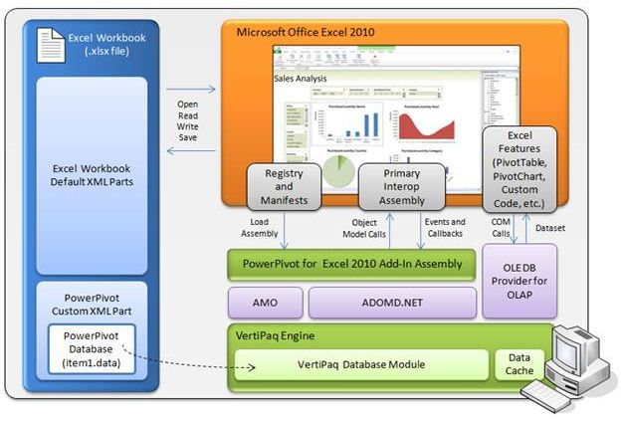

Arquitectura de Power Pivot

Las aplicaciones en las que es requerido Power Pivot son muchas, por lo que se puede apreciar su forma de trabajo de esta manera:

1. Finanzas: Obteniendo datos macro de movimientos financieros en tiempo real.
2. Marketing: Seguimiento de productos y sus tendencias en el mercado a través de vistas graficas (columnas, líneas, círculos, etc).
3. Educación: Power Pivot es de fácil uso, se podrá apreciar información de los alumnos en sus notas, realizando tops de muestra académica, revisión de cursos y matriculas.
4. Enseñanza: Se puede capacitar a alumnos sin conocimiento de DBA para su enseñanza ya que es fácil de usar.
5. Ventas: Controles de venta y seguimiento de ventas de productos desde su almacenamiento hasta su salida en la venta.
6. Informática: Realizando consultas y soluciones a requerimientos de usuarios en el ámbito empresarial.

Aplicación de Power Pivot

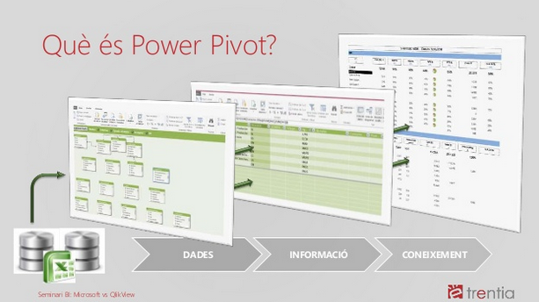

# Conclusiones

Podemos concluir que Power Pivot es una potente herramienta complementaria para trabajos de BI. Veloz al importar datos de diferentes fuentes y orígenes. Presentando una alta compresión de datos añadidos de forma nativa en un archivo Excel, permitiendo movilidad de los datos con los archivos. Ideal para personas no dedicadas a TI.

Sin embargo, como toda herramienta presenta algunos inconvenientes: es necesario una carga periódica de los datos para mantener actualizada la información, lo que puede generar tráfico en la red en las cargas periódicas. Además, sólo admite hasta 2 GB de tamaño de archivo y trabaja con un máximo de 4 GB de datos en memoria.

# Lista de Referencias

Miguel (23/03/2013). ¿Qué es Power Pivot? POWERRED SOLUTIONS. Recuperado de <http://www.poweredsolutions.co/es/2013/03/23/que-es-powerpivot-la-pregunta-del-millon-de-dolares/>

Microsoft (01/01/2016). Power Pivot: Análisis de Datos Eficaz y Modelado de Datos en Excel. Recuperado de <https://support.office.com/es-es/article/Power-Pivot-an%25C3%25A1lisis-de-datos-eficaz-y-modelado-de-datos-en-Excel-d7b119ed-1b3b-4f23-b634-445ab141b59b?ui=es-ES&rs=es-ES&ad=ES&fromAR=1>

Quique Arranz (03/09/2011). ¿Qué es Power Pivot? Excelyvba.com. Recuperado <http://excelyvba.com/que-es-powerpivot-para-excel/>

Norm Warren, John Campbell, Stacia Misner, Mariano Neto (14/04/2011). PowerPivot for Excel and SharePoint. Microsoft Pres Sstore Recuperado de <https://www.microsoftpressstore.com/articles/article.aspx?p=2228445&seqNum=2>

Wikipedia (23/08/2016). Power Pivot Wikipedia.com Recuperado de <https://en.wikipedia.org/wiki/Power_Pivot>

Utilidad de Power Pivot

<http://www.datacuatro.com/la-utilidad-power-pivot/>